**Space Invaders**

L’objectif du programme est de réaliser un mini jeu **Space Invaders** !!

Le jeu sera constitué progressivement et les classes construites au fur et à mesure des besoins

1. Définir une classe Space dont le constructeur fournit 2 attributs aux instances de cette classe : nbLignes, et nbColonnes de type entier, et signifiant les nombres de lignes et de colonnes de l’espace de jeu.
2. Ajouter à cette définition de classe un attribut d’objet grille: une liste initialement vide. Écrire, dans le constructeur de la classe, un algorithme permettant d’initialiser la grille comme une tableau de nbLignes lignes et nbColonnes colonnes. Les cellules du tableau contiennent initialement un unique caractère " "(espace).

1. Pas de Space Invaders sans Invader !

Définir une classe Invader dont le constructeur déclare l’attribut motif permettant de spécifier le type d’envahisseur. Ce sera un simple caractère, qui vaudra "#" par défaut.

1. Ajouter à cette classe une méthode ToString, qui renvoie une chaîne de caractères représentant l’envahisseur. Dans un premier temps, ce sera simplement l’unique caractère défini à la question précédente.
2. On souhaite faire apparaitre en haut de l’espace (!) une ligne d’envahisseurs !

Modifier la construction de la grille de l’espace de jeu en remplaçant les « espaces » de la première ligne par des envahisseurs (ces cellules de la grille ne contiennent alors plus un caractère, mais un objet de type Invader)

1. Il est temps d’afficher l’espace de jeu :

Ajouter à la classe Space une méthode ToString (rappel : cette méthode, n’attend aucun argument, et doit renvoyer une chaîne de caractères).

1. Rajouter un « cadre » autour de l’espace pour qu’il soit mieux visible à l’écran (utiliser les caractères ┌ ┐ └ ┘ ─ |).

L’espace de jeu doit à présent avoir cette apparence :

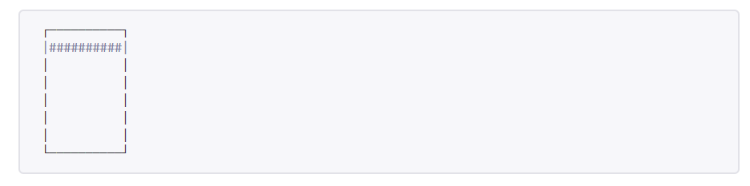

1. Il va falloir maintenant dégommer tout ça !

Ajouter à la classe Space une méthode tirer qui permet de lancer un missile depuis le sol, à partir d’une position donnée. Le missile traverse alors l’espace de jeu jusqu’à toucher un envahisseur (On utilisera la fonction time.sleep pour ralentir l’affichage au fur et à mesure que le missile monte).

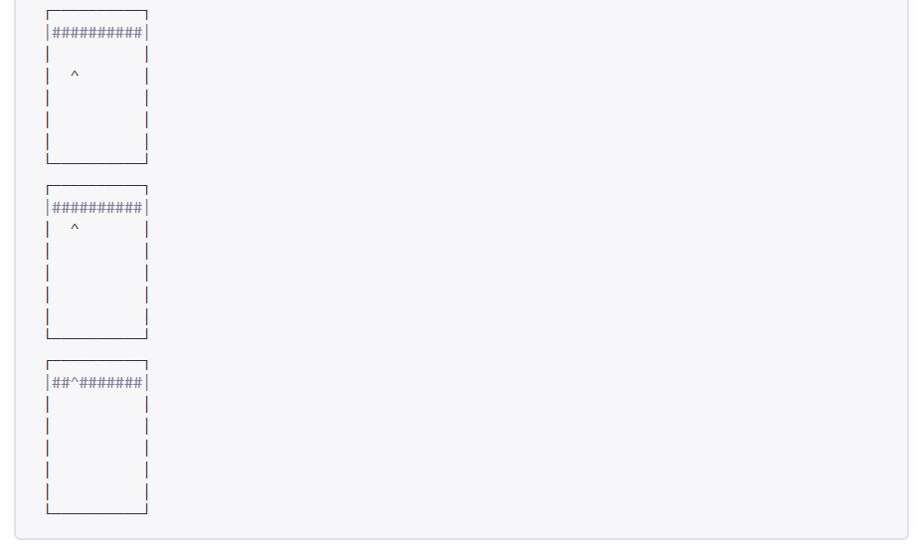

Pour continuer …

* Créer une classe Canon, représentant le canon qui tire les missiles depuis le sol. Le canon possède un attribut position, qui mémorise sa position dans la grille. Ne pas oublier de lui donner une méthode ToString !
* Instancier un unique canon dans le constructeur de l’espace de jeu
* Modifier la construction de la grille pour y faire figurer le canon
* Modifier la méthode tirer pour que le tir parte depuis la position du canon
* Utiliser le module keyboard pour déplacer le canon de gauche à droite et déclencher les tirs
* Ajouter un attribut score à la classe Space, l’incrémenter à chaque destruction d’envahisseur et l’afficher en dessous de l’espace de jeu.
* Faire descendre les envahisseurs progressivement au cours de la partie (un à un ou en bloc) : le jeu doit rester jouable !!

…